少年兵が見たヒロシマ
大村礼一「小学三年生」

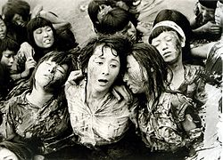
映画「ひろしま」（１９５５年）より

解説
萩原信宏 戦争の狂気と凶器
２０１４年８月

少年兵が見たヒロシマ

大村礼一 小学3年生

昭和２０年８月７日、午後５時過ぎになるといくらか過ごしやすくなる。８月６日の原爆投下以来、患者の救援、崩れ落ちたコンクリートの片付け、死体の処理などつぎからつぎと重労働の連続だった。さきほど、浅野侯爵邸の警備が解任になり、似の島にある患者収容所の看護を命じられ、約５キロの道のりを宇品港の近くまで来たところだ。

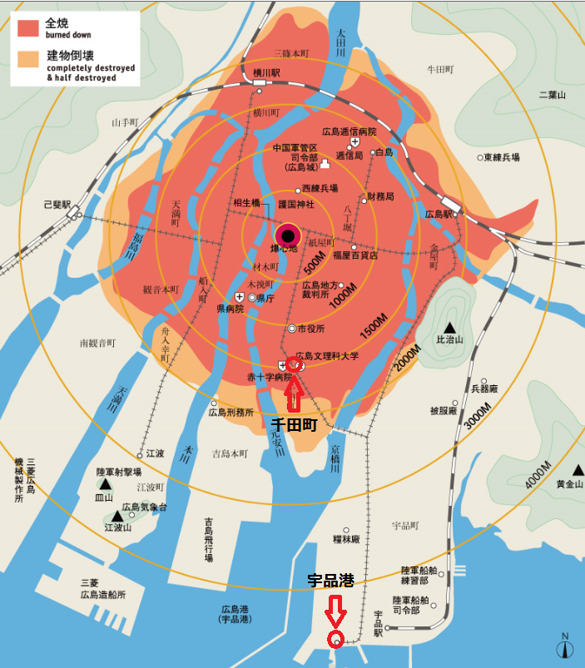
Hiroshima radiation exposure map

小林候補性も疲れたか、もくもくと後についてくる。振り返ると、汗と埃でよごれた顔で、ほほえみ返してくるが、どう見ても泣き顔だ。私の顔も同じなんだろう。「もうすぐ宇品だ。がんばろう。」と云おうとした矢先、
「兵隊さん、どうか助けてください。」
かすれた、きれぎれの声だった。ここまで来る途中でも、何度か同じような声をかけられ、「宇品へいきなさい。そこには救援隊がまっているから。自分達もそこへ向かっているところだから。」 と道順をその度に教えてきたのだった。そんなことで思わぬ時間を使い、やっと宇品近くまでやってきたのだ。
「宇品へいけば、似の島の病院で手当てをしてもらえると聞き、此処まで来ましたが、船の数が足りなくて、午前から待っていても乗せてもらえません。」

哀願するこの女性も、他の被災者と同じように、服は、ボロボロ、靴もはかず足もけがをしてか、足のこうに埃にまみれた血のりがこびりついている。しかも、ひたいをわられてかザクロのように傷口を見せている。背には顔中包帯をまいた子を背負っている。その子も、女の人も、目ばかり大きく開きなんとか助かろうと、必死であることを物語っている。おそらく、繋船場（船着き場）へいっては何度と助けを求めたにちがいありません。

「少し待っておれ。自分たちが様子を見てくる。」

「いいえ、私も一緒に参ります。」

すっぽかされると思うのでしょう。それも無理ないなと思い、ついてくるままに繋船場にと向かった。

繋船場へ来てみてびっくりした。何十人、いや、何百人以上の被災者が、或るものは泣き、または叫び、声の出ない者はうつろの顔をして、沖から入ってくる船を待っている。この人数では、朝から待っていてもさばききれない理由がよくわかった。

「やっぱり、駄目なんですか。」

目で問いかけてくるのに、駄目とも言えず。

「なんとかしましょう。船がくるまで此処で待ちましょう。」

一瞬、大きな目から大粒の涙が、とめどなく流れ落ちます。よっぽど嬉しいのでしょう。しゃがみこんで手で涙を拭うものですから、ただでさえ埃だらけの顔が、まだらになってくる。

「助かりました。ありがとうございます」も声になっていません。小林候補性と目と目で「なんとしても助けよう」とうなずきあった。

少しは落ち着いたか、今度はしっかりした声で、「ありがとうございます。実は、まだ７人の子がいます。この子達も助けてください。」 先程の所に、まだ、７人待っているというのです。２人も９人も同じことと、小林候補生に、船が入ったら連絡をとたのんで、前の場所までいくことにした。

前の場所まで歩きながら聞いたことだが、この女性は教師、３年２組の担任で佐藤先生という。背負っている子は教え子だということだ。

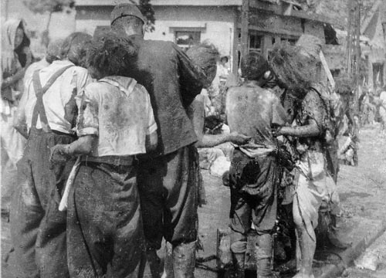

被爆３時間後、爆心地から２キロでの写真（松重美人）

８月６日は、奉仕作業があることになっており、全校児童が校庭に集まっていた。佐藤先生の女子組の児童は４０名近く集まっていた。
ところが、あの魔の一瞬でめちゃくちゃになった。何が何だかわからないと表現するしかない。気がついた時には、学校は炎を出している。校庭は倒れている人、人、人。重なりあっている人の山から、けがをした子がはい出してくる。生きている人は、一人として満足な者はいない。着ているものは昆布のように、ずたずた。顔、手、足と衣服から出ているところは、大火傷。あるいは、校舎からとび散ったコンクリート、ガラスの破片でおしつぶされ、皮膚をさかれたりで、生き地獄とはこのことだ。
佐藤先生は、夢中で受け持ちの児童を探した。半分の２０人は即死。生きていても、息たえだえの者もいる。

「逃げれる者は、早く校庭から避難しろ。」
と男の先生の声に、見回すと、コの字形に建てられた校舎の全てから火をふき、その炎が、風を巻いて校庭に襲ってくる様子だ。
「さあ、早くにげるのよ。先生にしっかりついておいで。」
近くにいた児童の手をとり、何処をどう逃げたかわかりません。

行く手を何回も、炎にはばまれ、もう駄目か。もう駄目かと思ったこと幾度もあったそうだ。前が開け、そこが川だとわかった時は、これで助かると思った。

「みんな川に飛び込むのよ。」
水の冷たさが、嬉しかった。喉のひりひりを泥水がいやしてくれた。
川の中に子供たちが集まってきた。佐藤先生を含めて９人だった。動けないまま、校庭に残ったか、途中はぐれてしまったのだ。
「みんな助かったのよ。しっかりするのよ。もう離れるんでないよ。」
みんなを励ましているようで、自分自身もしっかりしなくてはと、気を引き締めた。
そうしているうちにも、川岸の炎が風を巻いて、川面をなぜにくる。そのたびに水にもぐってかわすが、顔を上げてもまだいすわっている時は、溺れ死にそうになる。
佐藤先生たちと同じように川に飛び込んで難を逃れようとする人達が後から後からきたそうだ。佐藤先生たちは、川に流されないようにと、みんなでしがみついていた。

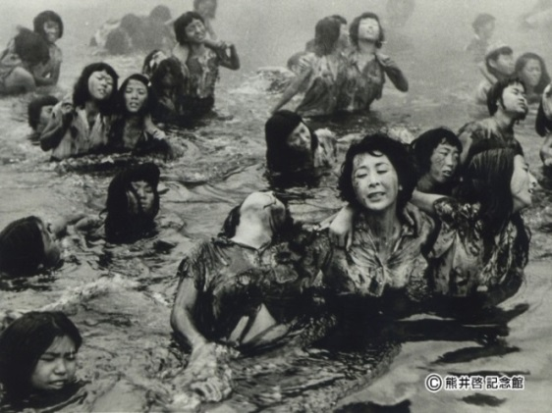
映画「ひろしま」（1855年）より
今、何時か水につかった時計は、時を教えてはくれません。この後どうしたらよいかも、教えてくれる人もいない。
熱く感じていた川面が、急に涼しくなった。見上げる頬に雨が当たった。雨が顔や広げた手に気持ち良く当たる。しかし、いつものきれいな雨とは違う。すすを含んでか、黒い雨だ。
（この黒い雨には大量の放射能がふくまれており、直接被爆しなかった人でも、この雨にあたったために１カ月もしないうちに、原爆症で死んだ人が多数いる。）
黒い雨のおかげか、川岸の炎が衰えだした。先生と児童達は、やっと堤防に這い上がって一息つくことが出来た。川につかっていた人達もぞろぞろ上がってくる。まるでドブネズミの行進だ。堤防に上がったものは一様に、所かまわず倒れこみ動かなくなってしまう。

先生達も倒れこみ、寝入っていたようだ。寒さにみぶるいして目がさめた。いつの間にか夜になっているのだ。周りの子ども達を起こし、まだ火が残り、くすぶりつづけている所へ移動し、暖をとりながら一夜を明かしたということだ。
７日朝になり、宇品方面に行くと助けてくれると聞き、やっとたどりついたが、この始末と言うことだ。
７人の児童は、かろうじて焼け残った崩れかけた家の、軒先にかたまって先生を待っていた。
「佐藤先生」と駈寄っていきたいのは気持ちだけ、立ってはみたものの、よろよろと進んでくる子は、火傷で手の皮がずりおち、むけた皮が爪のところからたれ下がっている。あるいは、足を痛めてか、にじりよってくる子もいる。この世のものとはいえない。
「兵隊さん、この子らに水をやってくれませんか。どうぞお願いします。」
私の差し出す水筒をおしいただいて、
「少しずつみんなでわけあってのむのよ。」
どんなにか乾き切っているのか、水筒ごと飲み干そうとする勢いに、佐藤先生は、むしり取っては次の子へ渡していく。最後は背負った子が飲んで空になった。先生の口には一滴も入らなかった。

まだ飲み足りない顔をみて、一昼夜以上、火におわれにげていたのでは、食事も喉を通してはいないだろうと気がつき、雑納の非常食、かんぱんを一つかみずつあげると、むしゃぶりついてかじっている。火傷とけがで、かんぱんのかじれない子には、かんぱんにまじって入っているコンペイトウを口に入れてやった。
いくらか元気になった子供たちの手を引き、背負い繋船場へ向かった。
繋船場では、小林候補性が都合のいい話を聞かせてくれる。軍用桟橋に、我が部隊の大発（上陸用の船）が救援隊員の食糧運搬にきて、２時間は係留するそうだ。早速いってみると、隣の部隊の顔見知りの見習士官と、１期後輩の２名の候補生が船の番をしていた。事情を話すと、『そう船（船を操縦すること）を手伝うなら出航してもよい』ということになり、似の島行きが決まった。早速、先生たちを含め、付近にいた患者１００名程を乗せて宇品を後にする。

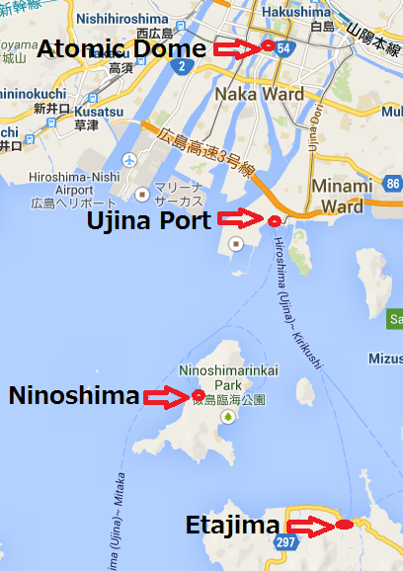似の島は、ごったがえしていた。病室はもちろん、廊下、玄関、庭にまであふれる患者達だ。先生達を、どうにか便所脇の手洗いのところに、毛布を敷き落ち着かせた。
私と小林候補性は、看護班に編入された後、仕事の合間をみては先生たちを見舞った。薬を持っていった時には、先生が水道の水で子供達の顔をふいていた。私は、傷をしている場所を消毒したが、乾ききった血のりは容易に落ちない。とくに佐藤先生のひたいの傷は、すでに化膿が始まり、とても私の手のおえるものではない。そうかといって、軍医をさがすが手術や、重症者の手当で、手を離せない状態だ。

午後８時頃、やっと食事が届いた。食事といっても、どろどろした液体の中に、いくつぶか、米、あわ、きびのようなものがみとめられる程度のものだ。入れる物もないことで、洗面器、雑巾バケツまで使われている。私は、自分のはんごうに、出来るだけつぶつぶの多そうなところをすくい、先生たちのところへいった。

「ごはん、遅くなってごめんね」と言おうとしたが、先生や子供達が泣いているので、声をのんだ。
「兵隊さん、子供が死にました。」
ついさっき相次いでふたりの子が静かに息を引取ったということだ。先生と、私に背負われてきた全身火傷の子だった。小林候補生に、せめて、ろうそく、せんこうでもさがしてもらおうとしたが、彼は、疲労で倒れ部隊へ後送されたということだ。

１１時をまわり仮眠を許されたので、先生達のそばで寝ることにした。ねむるともなくとろんとしていると、
「しずちゃん、がんばるのよ。」で目がさめた。
しずちゃんは、ぜいぜいと苦しそうな息をしながら、
「先生、さようなら。先生、さようなら。」と言いながら息を引き取った。
「兵隊さん、たつ子も変なんです。」先生が、たつ子の手をしっかり握っている。手にさわってみると冷たい。それにひきかえ、先生の手が熱い。ひたいは焼けつくほどの熱だ。冷えた子を毛布にくるみ、先生のひたいをタオルで冷やす。
「先生、先生。」 たつ子が何かいいたいのだ。先生が耳のそばに、口を寄せて、「たつ子ちゃん、先生も一緒に行きますよ。」
先生の声もとぎれとぎれ。

私は、子供達をゆりおこし、「みんな、先生とたつ子ちゃんが死にそうだ。元気を出すように言うんだよ。」
子供達が代わるがわる「先生、がんばって。死んだらだめ。」
先生は、一人ひとりの手を握り、顔をみながら
「先生は、もう駄目。みんなはなんとしても助かるのよ。」
「兵隊さん、この子達をたのみます。おねがいします。」
私の手の中の、先生の手はさっきとは変わり氷のように冷たくなっていた。たつ子と先生は、手と手をむすび天国へといってしまった。残された子供達の悲しみは、心細さは言葉に表せない。私は、ただ呆然とするしかなかった。
「先生。先生。」
「先生、もう一度目をさまして。」
「先生、私も後からいくよ。」
私は、なんとかして残された子供達を助けなければならない。と心に誓ったが、それも、むなしかった。
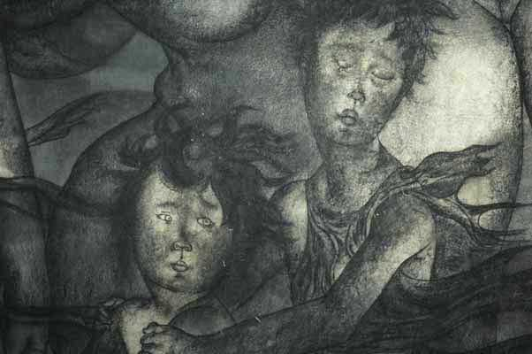
原爆の図「竹やぶ」より（部分）（丸木位里・丸木俊 作）

残った４人の子達も、明け方までに、幼い命でこの世をさっていった。
先生がいなくなって後は、どの子も「おかあさん。おかあさん。」とよびながら目をとじていった。
ただ、最後の子、はるちゃんと呼ばれた子は「おかあさん。おかあさん。」とよんだ後、「兵隊のお兄ちゃん、ありがとう」といった言葉が、今でも耳に残る。

小林候補性は、急性原爆症で発熱、下痢、鼻から血をふき８月１４日、終戦前日名誉の戦死。小林少尉。年１７才。
この話の時は、新型爆弾と呼ばれ、原子爆弾の名称を知ったのは終戦後のことである。

あとがき
原爆に関することは、初めて文にした。思い出すまい、忘れようとするがいまだ脳裏を離れない。やっぱり、戦友が、同胞があまりにも、たくさん死においこまれた瞬間は、終生忘れることが出来ないことと思い、下書きもしないで、ワープロをたたいてしまった。

私は、江田島、幸の浦基地、通称、若潮特攻５３戦隊に所属し、８月６日、広島市千田町の救助を任じられ、救援活動に入ったが、市内の火災とあまりの混乱で、助けたのか、にげていたのかはっきりしない。
ただ、多くの人が死に、多くの人が助けを求めているのに、どれだけの役に立ったかが今もわからない。この、先生たちの他に、母、娘、男児の３人が逐次息を引取っていったのも哀れに思える。

似の島では、死体の名札をはがし、火葬が間にあわず、とりあえず土の中に埋葬した。この中に、先生たちのなきがらも一緒のはずだ。

私自身、今生きているのを、不思議に思う。
軍隊手帳の最後のページに、「８月６日、広島市千田町救援ヲ、メイジラル。」とだけ記されている。
解説 戦争の狂気と凶器
ヒロシマ、太平洋戦争と少年兵、日本軍兵士の死因 萩原 信宏
ノーベル賞作家、大江健三郎は「ヒロシマ・ノート」（1965年）で“広島は、核兵器の威力の証拠であるより、核兵器のもたらす人間の悲惨の極北の証拠”であり、“アウシュヴィッツとおなじように、人間的悲惨の実態は、広く正確に知られねばならない”と述べている。「小学3年生」はヒロシマを伝えてくれる。
“ヒロシマで生き続ける人々が、あの人間の悲惨の極みについて沈黙し、それを忘れ去るかわりに、それについて記録しようとしていること、これはじつに異常な努力による重い行為である”（大江）。
ヒロシマのことを決して口にしなかった大村さんが生涯、一度だけ書き残したのが「小学3年生」である。大江健三郎の言をかみしめたい。

ヒロシマは1945年3月東京大空襲を含む、日本全土で行われた大量無差別爆撃の流れの一つであり、 原爆は戦争の狂気が生み出した究極の凶器と云える。

大村さんは少年特攻兵だった。特攻死を含め、日本軍の兵士の死因を追及すると、そこに戦争の狂気を見、自国の兵士までも人間として扱われない実態を知る。戦争の狂気がヒロシマを作り上げた。ヒロシマを繰り返すな、核兵器をなくせ、と同時に戦争をなくせ、が私たちに求められている。

大村礼一さんのこと
小学校教員だった大村礼一さんは、１９９９年、道北勤医協一条通病院で大腸がんのために亡くなっている。原爆投下後の広島市内で救援活動をし、被爆されているが、生前、旭川市忠和小学校研究同人誌「忠別太」（No.17 1985年）に、その当時を伝える手記「小学３年生」を残していた。
かつて、私が一条通病院に勤務していたころ、被爆者健診を担当し、大村さんを知ったが、被爆のことを聞くことはなかった。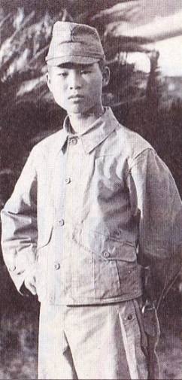
旭川医院に赴任して、大村さんの奥さんが通院されており、被爆について書き残したものはないですかと問うと、“被爆の話はいっさいしませんでした。でも一つだけ書き記したものがあります”、と持ってきてくれたのが「小学３年生」だった。

「小学三年生」のこと
手記には原爆投下の8月6日から8日までのことが綴られている。そこに熱線、爆風、放射線による「急性期原子爆弾症」を見て取ることが出来る。爆心地の温度は3,000～4,000度にも達したといわれ、爆心地から１km以内で被爆し、重い熱傷を負ったものは90～100％が１週間以内に死亡。1946年8月10日付、広島市の調査では122,338人が死亡（行方不明を含む）したという。
2013年現在、厚労省発表の被爆者数（手帳保持者）は約20万2千人、認定原爆症の人は8,552人である。原爆症が極端に少ないのは、放射線起因性と要医療性が認められるものに限定する、原爆症認定制度に問題があると批判されている。
先日、札幌市にて、広島大学名誉教授（血液内科学）鎌田七男先生の講演があった。その中で、「小学3年生」が急性原爆症を知る上でも貴重だと指摘された。あとがきに記されている千田町は爆心地から1,500ｍ以内である。大村さんの同僚、小林候補生が被爆後8日目に“発熱、下痢、鼻から血をふき”死亡しているが、「入市被爆者への影響」を示す一例である。“原爆投下後に支援で入市した人たちは放射線を浴びていない”という“常識”を鎌田教授らの研究で覆ったのだが、それを実証する例でもある。

戦場ではなく、まして戦闘員でもない子供たち、一般市民が無差別に攻撃され、無残な死に方を強いられた。残されたものも被爆者として過酷な人生を歩まされたのである。

核兵器をなくせ、それはヒロシマからの帰結。同時にヒロシマは大量無差別爆撃の一つである。日本軍による重慶爆撃（焼夷弾を使っての爆撃は米軍の東京大空襲のモデルとされたといわれる）、米軍による東京大空襲をはじめとする日本各地での空襲、そして戦後、世界各地での大規模無差別爆撃。民間人への攻撃が戦時国際法で禁止されているにもかかわらずの非人道的行為が繰り返し行われてきた。

無差別爆撃は、爆弾だけから、焼夷弾、ナパーム弾になり、原爆に向かう。ベトナム戦争での枯葉作戦におけるダイオキシン類の散布、イラク戦争でのクラスター爆弾、劣化ウラン弾の使用と、戦争はありとあらゆる残虐兵器を生み出し、使用してきた。戦争の狂気が究極の凶器を生み出していくことをみてとることが出来る。

ヒロシマは核兵器をなくせとともに、戦争をなくせ、を求めている。日本国憲法9条が示す戦争放棄はヒロシマ・ナガサキが求めているそのものである。
太平洋戦争と少年兵
大村礼一さんは1944年、16才時、陸軍船舶兵特別候補生隊に入隊、広島県江田島基地「通称:若潮特攻第４６戦隊」に配属され、1945年8月爆心地に入り救済と警護の仕事に１週間従事している。文中にある“兵隊のお兄ちゃん”は17才の少年兵だった。

両親と姉、二人の妹との６人家族。礼一さんは軍に志願し、貧しかった家族は満州へ移住。父は召集され、終戦まぎわに戦死、姉は現地で病死、終戦後本土に引き上げてきた母は間もなく病死。礼一さんは戦後、教員として働くが、64才時、Ｓ状結腸癌で手術、その後転移性肺がんもあり、70才で死亡している。

1944年、日本はすでに制空権、制海権を奪われ、攻撃する飛行機や艦船をほとんど失っていた。その年、陸軍が募集した陸軍船舶特別幹部候補生（特幹）は4,230名。彼らを待っていたのが、「連絡艇」と称される、ドラム缶の爆雷を積んだベニヤ板でつくられた特攻艇だった。

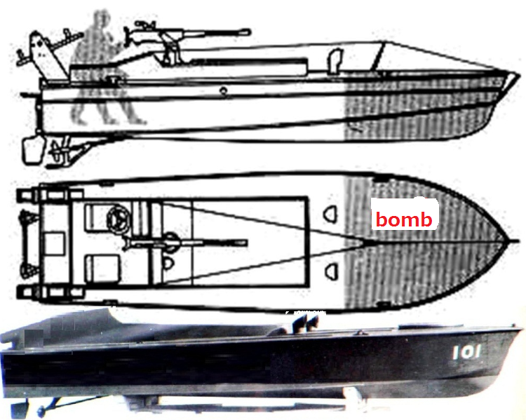 特攻艇 “宮のイメージ”より

特攻艇は1944年8月に採用されたばかりで、終戦までに6,197隻が生産された。4,230名もの「特幹」は、初めから特攻兵として集められたのだ。

私の叔父、川村謙吉も1943年、16才で海軍飛行予科練習生（予科練）に志願。特攻兵として８月17日に出撃命令を受けていたが、８月15日の終戦で死なずに済んだ。入隊同期生622名中戦没者290名、“消耗率”46.5％。
神風特別攻撃隊は、1944年10月に最初の攻撃隊が編成され、終戦まで続いた。搭乗兵の中核は予科練出身で占められた。爆弾をかかえた飛行機で敵艦船に体当たりするもので、燃料は往路分しか搭載されず、自死を前提とするもの。日本海軍による“ テロ”攻撃であった。

診察室で戦争当時の話を聞くように努めてみると、わずかの間に１０人にも上る少年兵の名前が出てきた。中には、１３才１０カ月で志願し、通信兵として兵役に就いた人もいた。

終戦時、少年兵がどれだけいたのかは不明であるが、1944年には11万人を超える海軍飛行兵を採用したとの資料もある。多くの少年が兵士として訓練を受け、戦場に送られ、あるいは送られようとしていた。それも、大村礼一さんや川村謙吉のように、確実に死を前提とする特攻兵として、少年が集められた異常さを私たちは知らねばならない。日本軍兵士の死を追っていくと、戦争の狂気を見る。

日本軍兵士の死因について
1941年12月8日の日米開戦に始まり、1945年8月15日、日本の降伏で終わった太平洋戦争で、日本軍兵士230万人が死んだ。戦争での死は異様なものだが、日本軍兵士のそれは際立ったものがある。
特攻死
特攻には、航空機による米軍艦船への体当たり攻撃（航空特攻）、「震洋」などのモーターボートによる水上特攻、人間魚雷「回天」による水中特攻などがあり、特攻による戦死者数は、約４千名である。
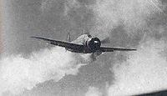
米空母に突入直前の特攻機
溺死
南方戦線への兵士の派遣は船舶で行われたが、米潜水艦等の攻撃で相次いで撃沈された。多数の艦船や輸送船沈没による戦没は陸軍19万1千名以上、海軍12万2千人以上、船員6万1千名以上、民間人、慰安婦等を含めると約40万人にのぼる。戦わずしての溺れ死である。
餓死
太平洋戦争下、日本軍の作戦のほとんどが兵器・燃料・食料などの補給を無視したものだった。特に食糧にあっては「現地調達」であり、多くの餓死につながっていった。戦病死は事実上の餓死であり、軍人軍属の戦没者２３０万人中、餓死者の合計は１４０万人、餓死率６１％と推定されている。

傷病兵への自殺の強要、殺害 「転戦」（撤退、敗退）時における傷病兵の「処置」は個々の軍医や衛生兵の裁量によるものでなく、軍の命令で決められていた。1940年の「作戦要務令」がそれで、軍医による「処置」（自殺の強要、他殺）が行われた。国家の犯罪であり、軍医はその実行犯の役割を担ったのだが、戦後、その犯罪に対する謝罪は国も日本医師会からも出されていない。
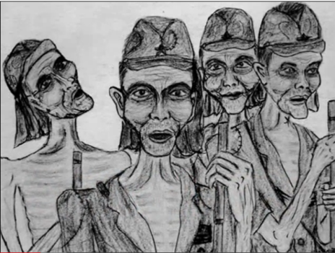
西部ニューギニア・ベラウ地峡戦友会機関誌『辺裸飢』第12号

玉砕突撃、バンザイ突撃死
日本軍は「生きて虜囚の辱めを受けず」で知られる戦陣訓で、兵士たちに降伏の選択を認めなかった。食べるものなく、まともに戦える武器もない中で、彼らは「バンザイ」を呪文のように叫びながら敵陣に向かった。
三八銃（明治38年製）に銃剣をつけて、夜陰に乗じて敵地に飛び込む白兵突撃、バンザイ突撃、斬り込み突撃。事前に察知した米軍は照明弾で照らし出される日本軍兵士を圧倒的火力でなぎ倒していった。敵の弾にあたっての「戦死」は「名誉の戦死」などと云えるものではなく、ほとんどが強要された自決である。

戦争で勝つためには、敵側の人間を殺すことが求められる。人を殺すのには、相手を人間として認めてはならない。理性を持ちながら、人間性を持ちながら人を殺すことはできない。理性を失った社会は、敵だけでなく、自国の兵士たちも、そして子供達さえ異常な死に追い込んでいったのだ。

戦争の狂気は人間を人間として見ず、物品の一つのように、兵器の一つのように扱い、兵士たちは「凶器」として戦地に追いやられた。太平洋戦争における日本軍兵士の異常な死は、“戦争を絶対にしてはならない”、それを私たちに伝えてくれる。
「戦争しない国」から
「戦争する国」へ
ヒロシマ・ナガサキ、そして戦争の体験から、日本は戦争放棄を謳う新憲法を持ち、戦後69年、「戦争をしない国」として歩んできた。

しかし、現政権、安倍内閣は「戦争する国」づくりを強引に進めている。昨年、国民の知る権利を奪う「秘密保護法」を制定、「武器輸出３原則」を放棄し、軍需産業振興を目指し、さらに本年７月には、集団的自衛権容認の閣議決定を行った。日本は「戦争する国」、「軍事大国」への道を進もうとしている。それは「核保有国」への道につながるものである。

核戦争に反対する医師として、この流れを食い止め、「憲法９条」が示す「戦争しない国」を堅持するために全力を尽くさねばならない。

文献：
○大江健三郎「ヒロシマ・ノート」岩波新書1965
○原爆災害誌編集委「広島・長崎の原爆災害」岩波書店1979
○原爆災害誌編集委「原爆災害 ヒロシマ ナガサキ」岩波書店1985
○大久保賢一「原爆症認定裁判について」日本反核法律家協会2008
○厚生労働省「原爆症認定」2013
○前田徹男「戦略爆撃の思想――ゲルニカ-重慶-広島への軌跡」朝日新聞社 1988年
○家永三郎「太平洋戦争」岩波書店1986 ○藤原彰「餓死した英霊たち」青木書店2001 ○吉田裕「アジア・太平洋戦争」岩波新書2007 ○吉田裕「兵士たちの戦後史」岩波書店2011
○ＮＨＫ「証言記録 兵士たちの戦争①～②2009 ○萩原信宏「太平洋戦争と少年兵」2013（旭川東9条の会）
○萩原信宏「戦死者230万人、餓死率60％、太平洋戦争とは？！」2014（国際婦人デー旭川集会）

☆ ☆ ☆ ☆ ☆ ☆

この小冊子はＩＰＰＮＷ（核戦争防止国際医師会議：1985年ノーベル平和賞受賞団体）21回総会に向けて作成したものです。

総会は2014年8月27日―29日間、中央アジア、カザフスタンの首都アスタナで開かれます。被爆69年、来年は70周年を迎えるとき、あらためてヒロシマ・ナガサキを世界の人に知ってもらうことは大切です。

太平洋戦争における「戦死」の内容を知らせることも、日本の医師としての責務であると確信します。そして、「戦争しない国」から「戦争する国」への危険な歩みが進んでいること、それは核兵器廃絶とまったく逆な方向であり、日本の危険な流れを世界に知らせなければなりません。

2013年11月、旭川東地域9条の会の集まりで、旭川医院職員による朗読（大村礼一「小学3年生」）と私の講演「太平洋戦争と少年兵」、2014年3月旭川国際婦人デーで、私の講演「戦死者230万人、餓死率６０％、太平洋戦争とは？」が行われ、それぞれ大きな反響を呼びました。
小冊子は、この二つの講演をもとにつくられましたが、出発点は「小学3年生」であり、亡き大村礼一さんに深く感謝します。また資料を提供された大村夫人にお礼を申し上げます。また診察の合間に、少年兵時代のことを語ってくれた何人もの患者さん方にもお礼を申し上げます。

2015年8月15日 萩原 信宏

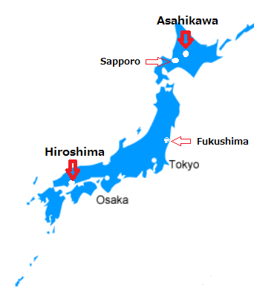

萩原 信宏（はぎわら のぶひろ）
道北勤医協旭川医院院長
北海道反核医師・歯科医師の会会員
078-8342北海道旭川市東光２条２丁目３‐３
hagiwara8338@kyf.biglobe.ne.jp

